2007学年第1学期通信电子电路B卷参考答案
一. 填空：（26分，每空1分）
1．放大，选频；增益，通频带，选择性，工作稳定性
2．有新的频率分量产生
3．非相干解调，相干解调；普通调幅波（AM波），普通调幅波（AM波），双边带信号（DSB），单边带信号（SSB）
4．增加，减小，增加
5．频率稳定度高
6．自动增益控制电路，自动频率控制电路，锁相环路。（AGC，AFC，PLL）
7．中频调幅波
8．组合频率干扰
9．失谐谐振回路，二极管包络检波器
10．变频（混频）；检波
二．（1）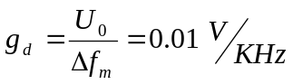 （2分）
（2）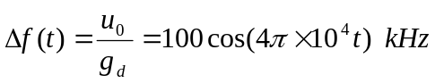，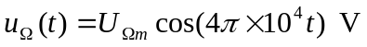 （4分）
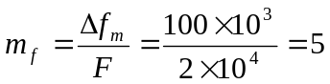， （4分）
三．(1)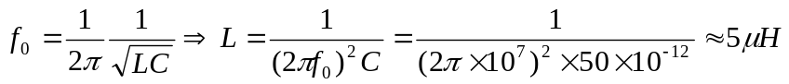 (1分)
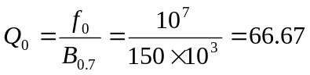 (1分)
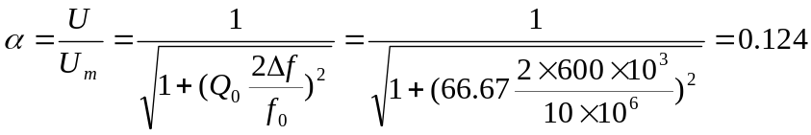 (2分)
(2) 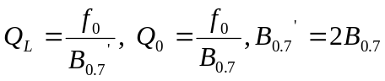 (1分)
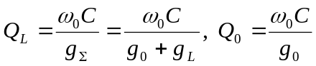 (2分)
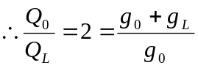 (1分)
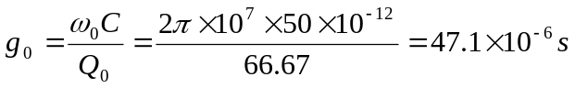 (1分)
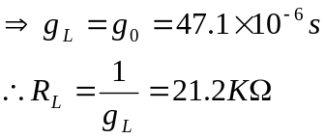 (1分)
四． （1分）
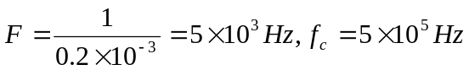 （1分）
（1） （2分）
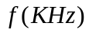
（2）
振幅/mV
40 （
10 10
495 500 505
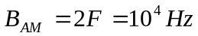 （2分） （2分）
（3）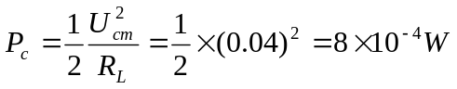 （2分）
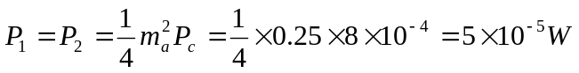
或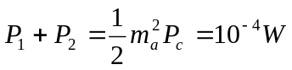 （2分）
五．（1）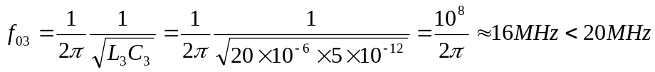（2分）
所以L3C3串联支路呈感性； （1分）
而由三点式电路振荡法则，L1C1 、L2C2支路应呈容性： （1分）
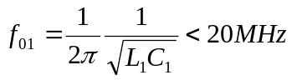，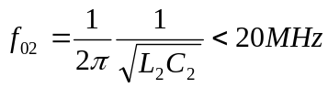 （2分）
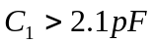，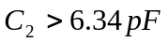 （2分）
（2）这是电容三点式振荡器 （2分）
六．（1）
（2分）
（2）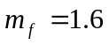 （1分）
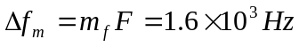 （1分）
（2分）
（3）调制信号频率加倍，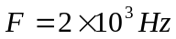
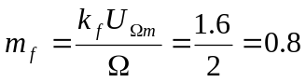 （2分）
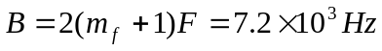 （2分）
七．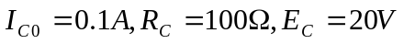
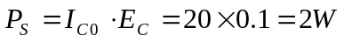 （2分）
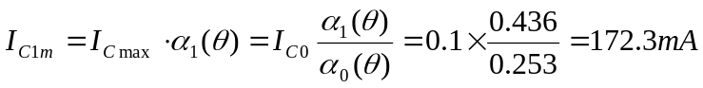 （4分）
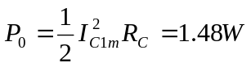 （2分）
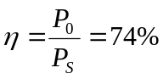 （2分）
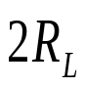

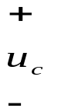
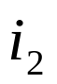
八．
V1
V₂
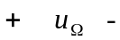

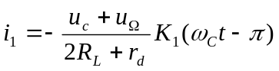 （2分）
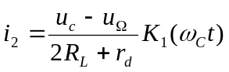 （2分）
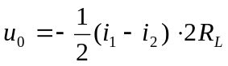
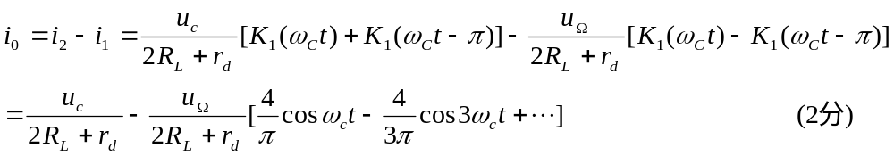
输出信号中包含频率分量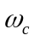，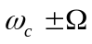，所以属于AM调制。 （2分）
九．（4分）
（1）一般，调频系统的抗干扰性优于调幅系统；
(2) 调频信号所占据的频带宽度大于调幅信号；
(3) 调频发射机的功率和耗电量要比相同载波功率的调幅发射机小；
(4) 调幅波存在强堵塞现象，而调频系统在一定程度上得到改善。

